**Лабораторная работа №3, вариант №4**   
«SQL запросы манипулирования данными(DML)»

**Задание 1**

1. Заполните таблицы базы данных достаточным количеством записей: 10-30 записей используя различные подходы (для каждой таблиц – свой подход) :

* команду INSERT в окне SQL скрипта.

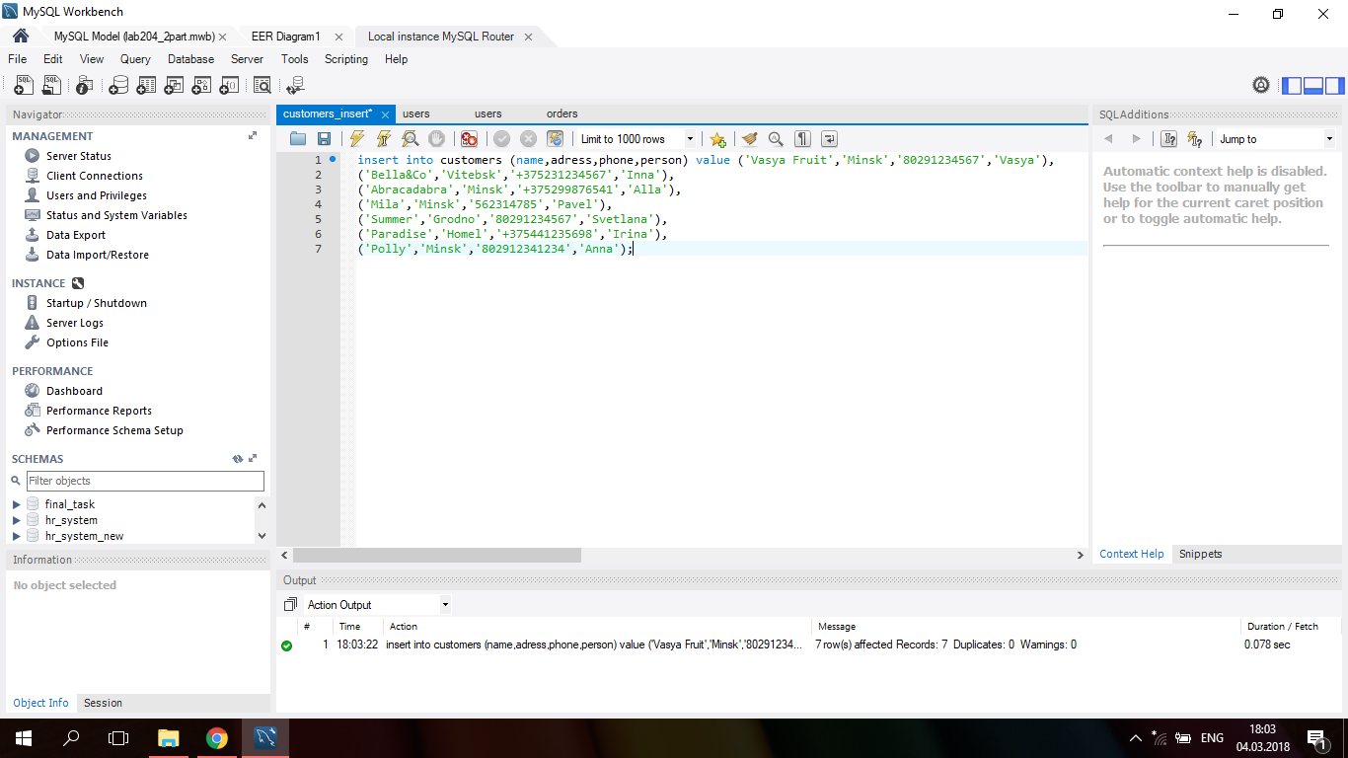

* импортом CSV файла из Workbench. Предварительно подготовьте файл CSV необходимого формата.
* Через экранный интерфейс MySQL Workbench

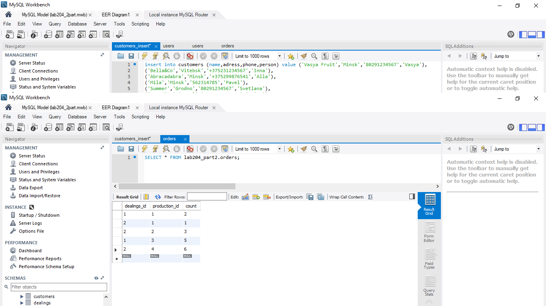

1. Измените записи в таблицах используя команду UPDATE:

- в одной из таблиц поменяйте значения в столбце для всех записей таблицы,

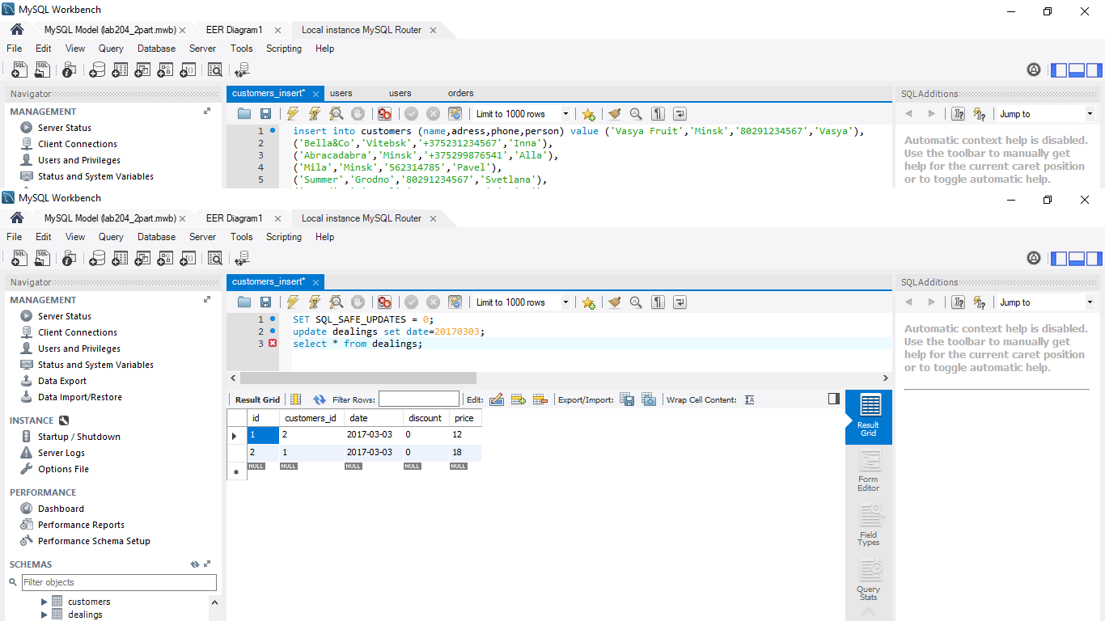

- в другой таблице измените значения в нескольких неключевых столбцах для одной записи по PK,

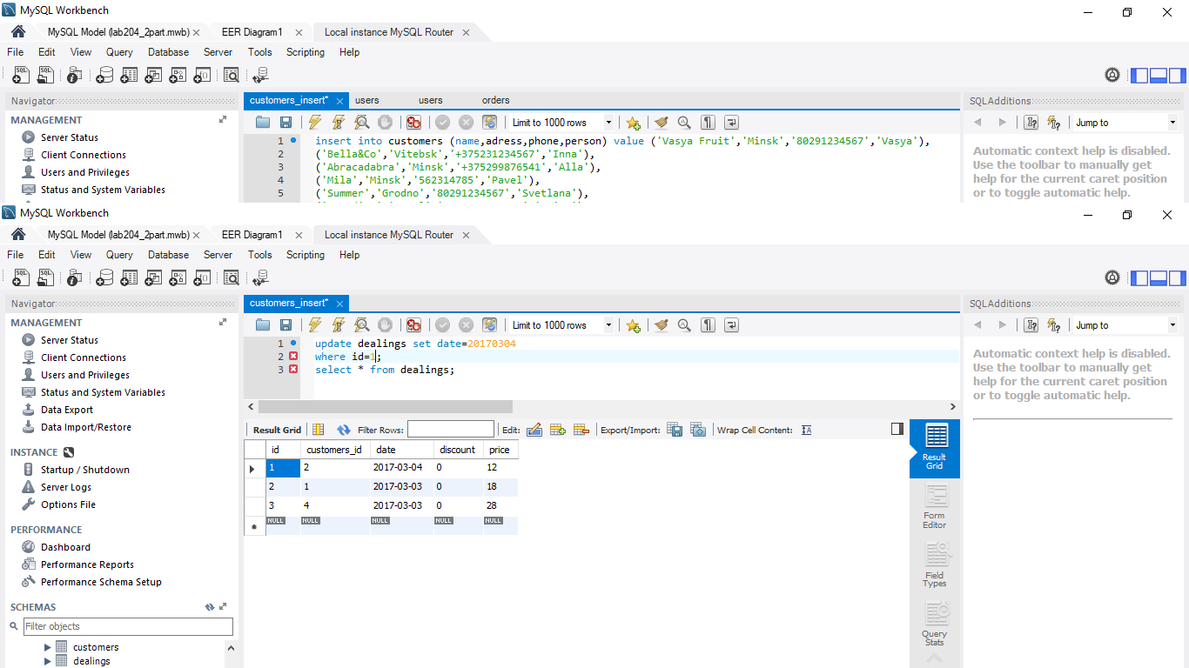

- в третьей таблице таблице измените значения в неключевых столбцах в нескольких записях.

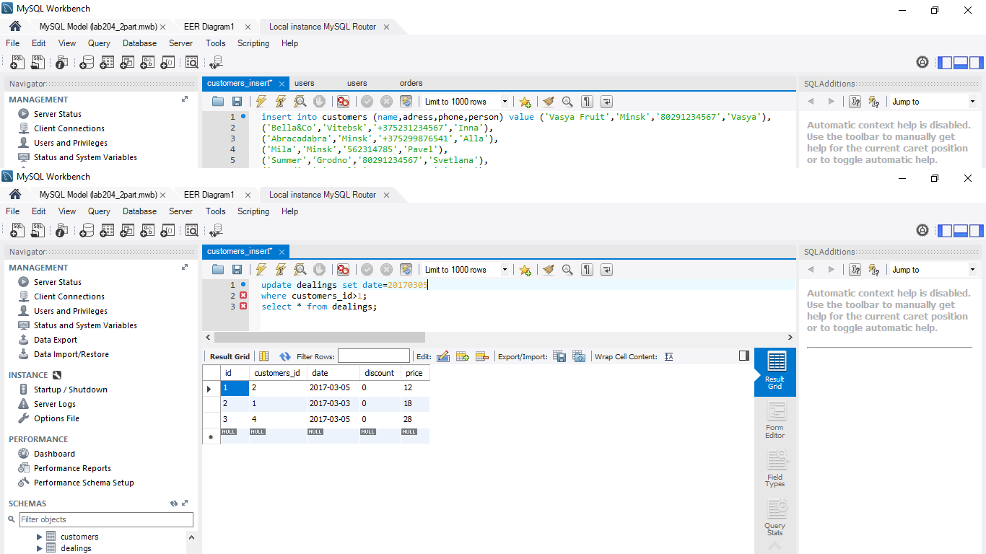

- измените значения в ячейках таблицы через экранный интерфейс MySQL Workbench

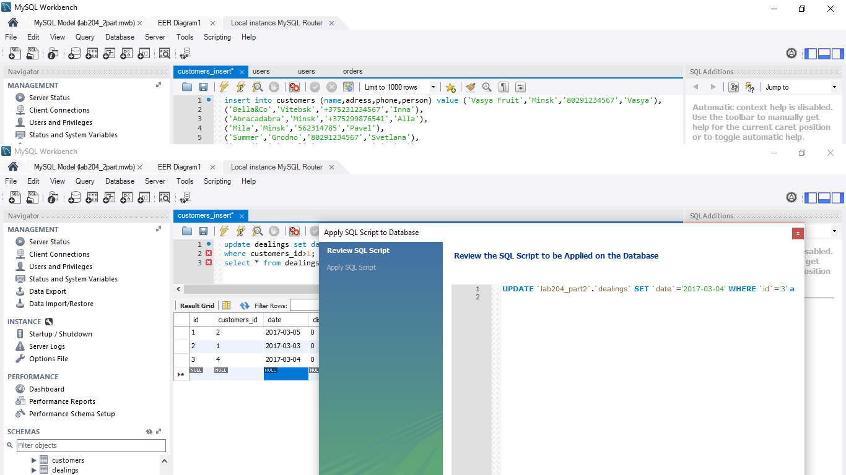

1. Измените записи в таблицах с помощью команды REPLACE:

* так, чтобы выполнились DELETE и INSERT строк

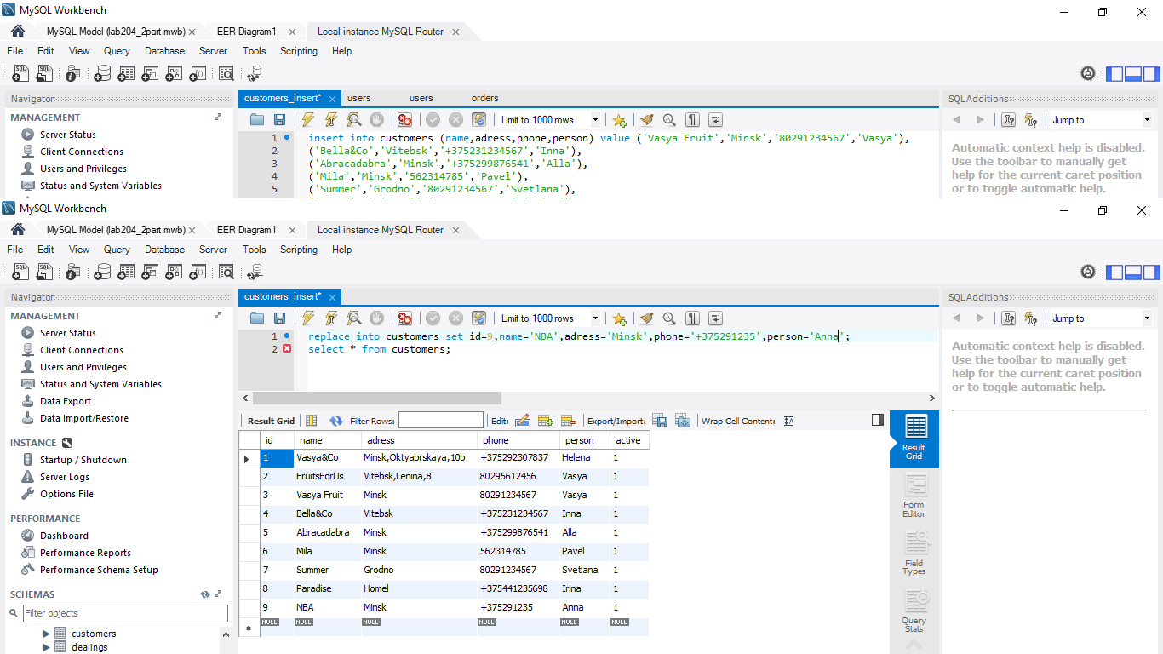

* так, чтобы выполнился только INSERT

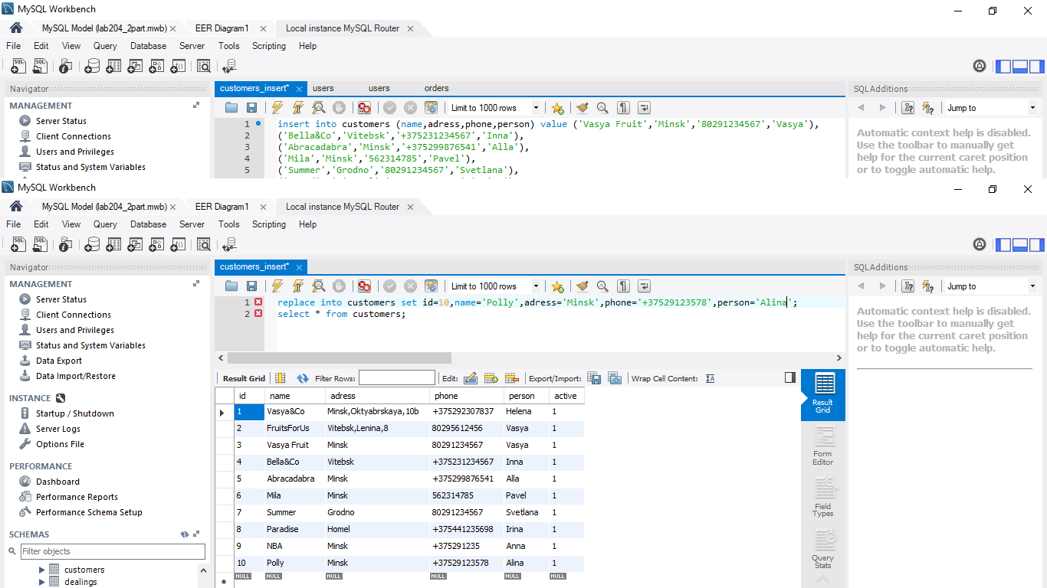

1. Удалите записи из каких-то таблиц :

* Одну запись по ключу,

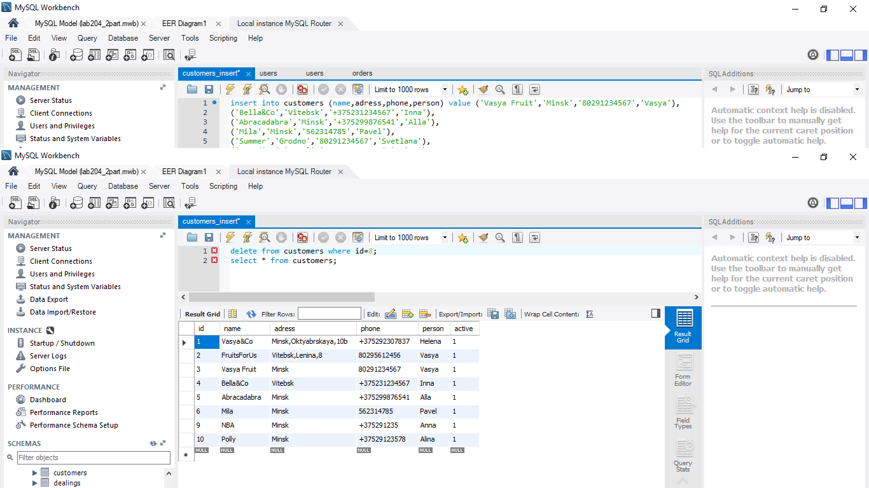

* Несколько записей по какому-то условию ограничения

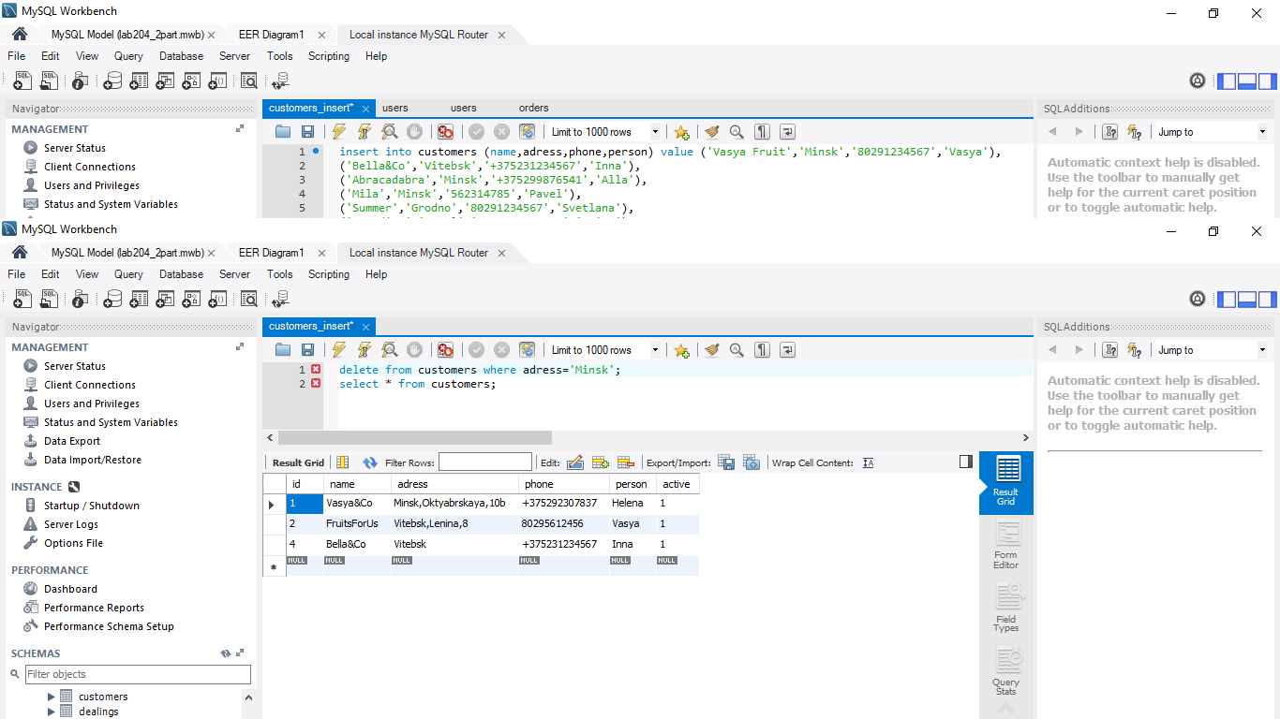

* Все записи командой DELETE

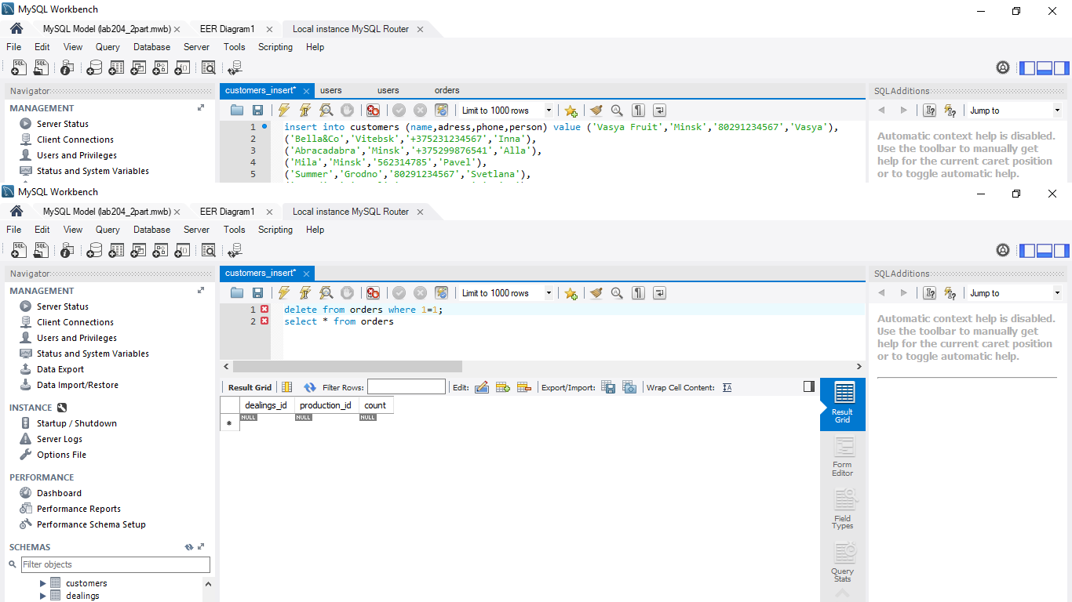

* Все записи командой TRUNCATE TABLE

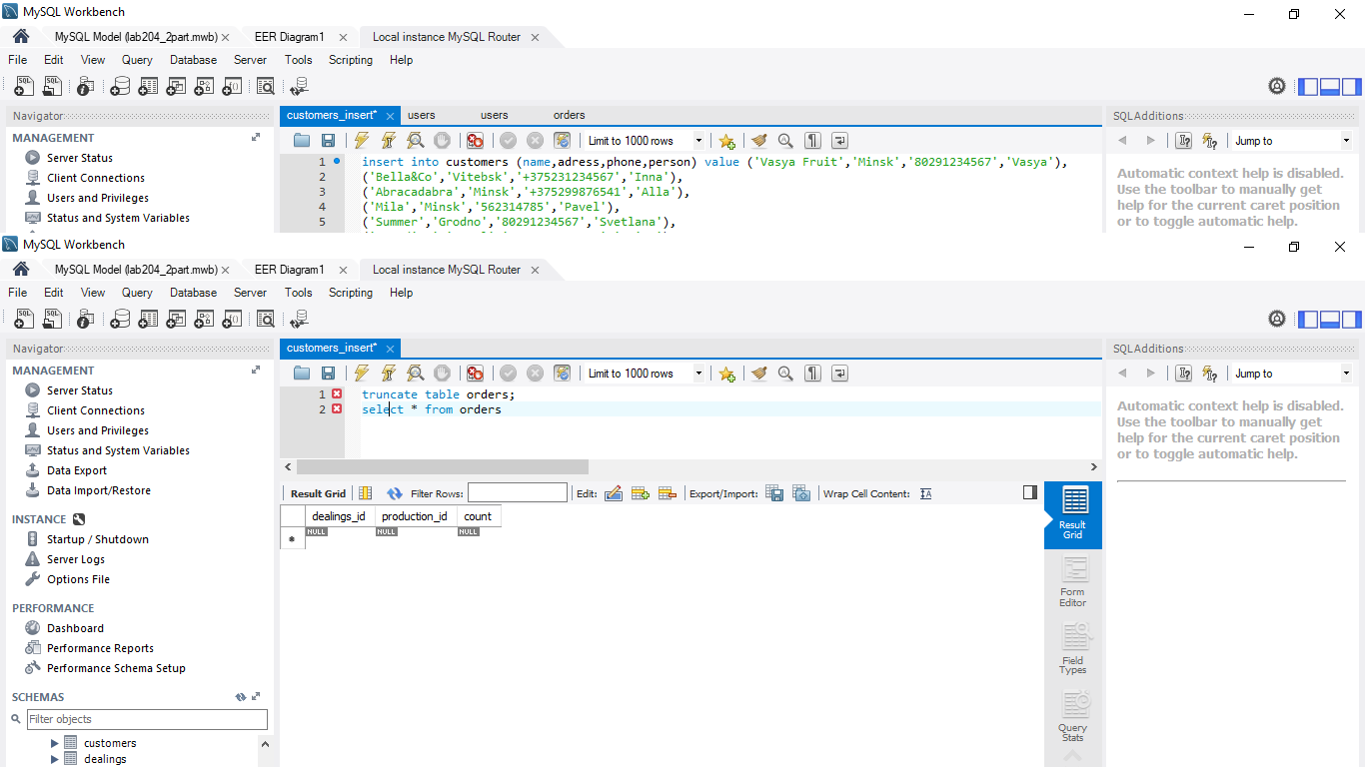

**Задание 2**

1. Сделайте выборку ряда столбцов из одной из таблиц по всем строкам . В выборку добавьте столбец, который представляет собой выражение.

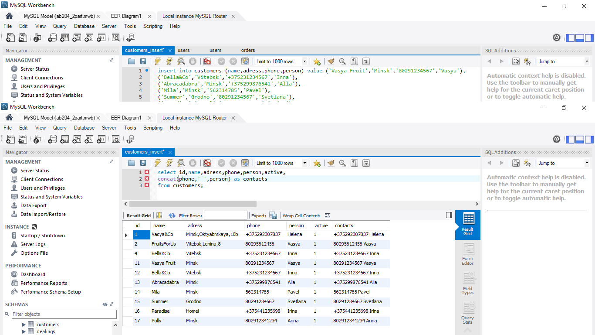

1. Сделайте выборку с выражением WHERE

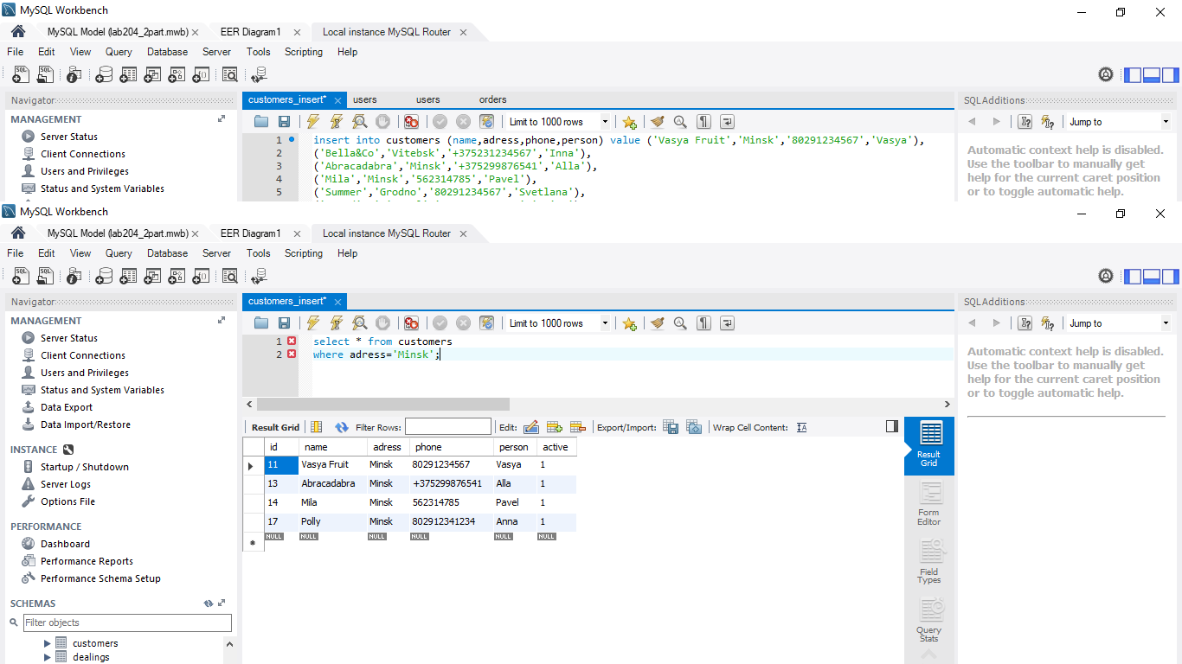

1. Сделайте выборку с ограничением LIMIT

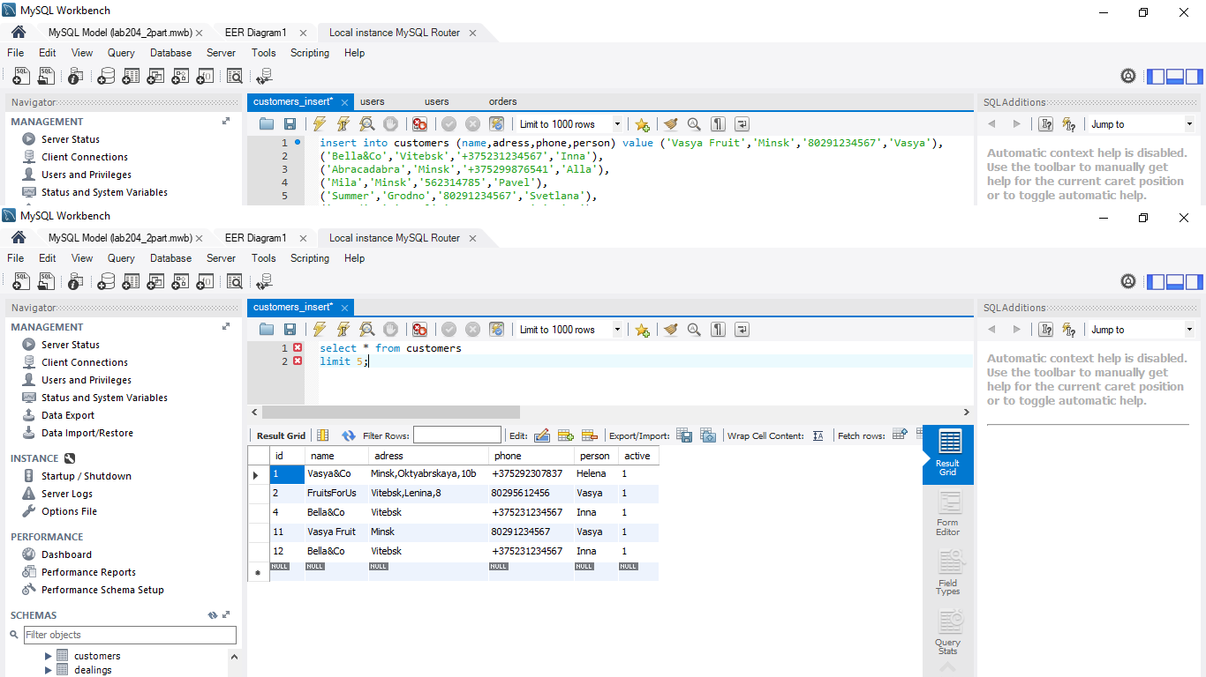

1. Сделайте выборку с сортировкой по ряду столбцов

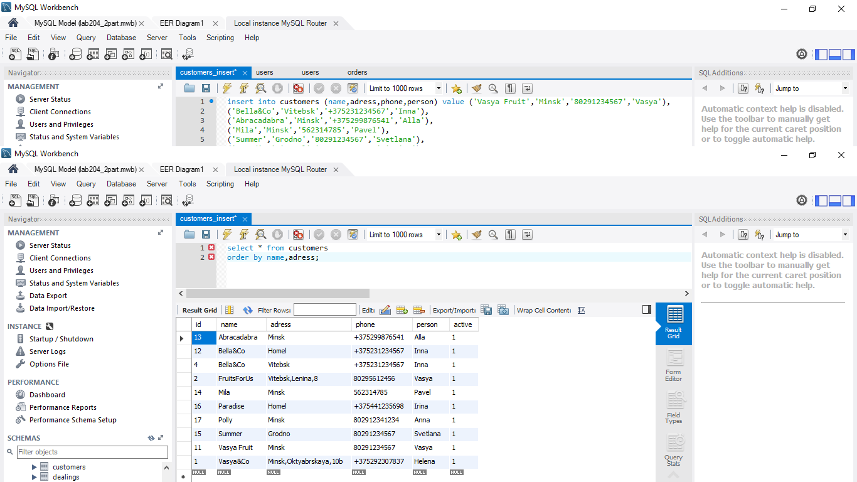

1. Сделайте выборки с применением встроенных(но неагрегатных) функций (2 запроса).



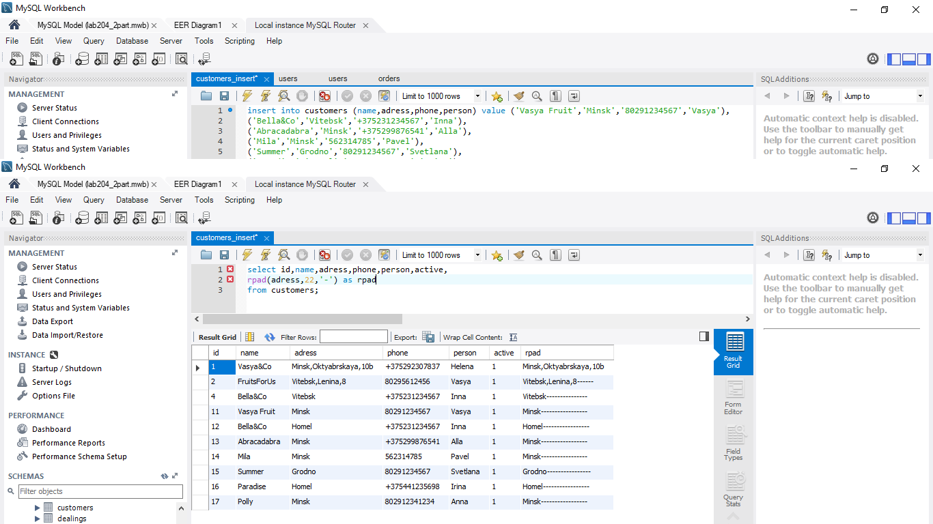

1. Сделайте выборку с GROUP BY и HAVING и агрегатной функцией

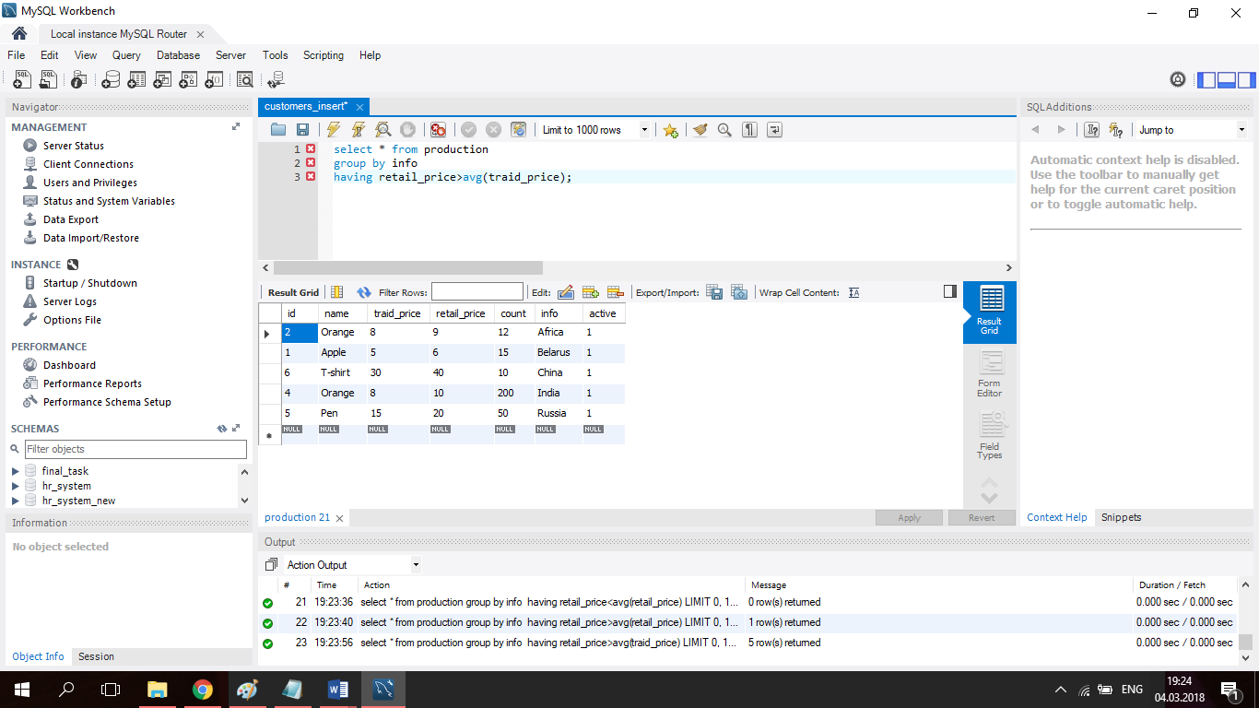

1. Сделайте запрос с UNION

